

**รายงานการเยี่ยมบ้านนักเรียนชั้นประถมศึกษาปีที่ 5**

**ภาคเรียนที่ 1 ปีการศึกษา 2567**

**.**

|  |
| --- |
| **ระบบงานดู**  **แลช่วยเหลือนักเรียน**  **ลุ่มบริหารงานบุคคล** |

**งานระบบดูแลช่วยเหลือนักเรียน**

**โรงเรียนบ้านตระแบกงาม อำเภอบางระกำ จังหวัดพิษณุโลก**

**สำนักงานเขตพื้นที่การศึกษาประถมศึกษาพิษณุโลก เขต 1**



**บันทึกข้อความ**

**ส่วนราชการ** โรงเรียนบ้านตระแบกงาม หมู่ 9 ตำบลชุมแสงสงคราม อำเภอบางระกำ จ.พิษณุโลก

**วันที่** 14 เดือน มิถุนายน พ.ศ. 2567

## **เรื่อง** รายงานการเยี่ยมบ้านนักเรียน ปีการศึกษา 2567

# เรียน ผู้อำนวยการโรงเรียนบ้านตระแบกงาม

# ตามที่งานระบบดูแลช่วยเหลือนักเรียน โรงเรียนบ้านตระแบกงาม กำหนดให้มีการเยี่ยมบ้าน ตามโครงการระบบดูแลช่วยเหลือนักเรียน ภาคเรียนที่ 1 ปีการศึกษา 2567 โดยมีจุดมุ่งหมายเพื่อสร้างความสัมพันธ์และความเข้าใจที่ดี ระหว่างผู้ปกครอง กับครูและโรงเรียน รับทราบข้อเท็จจริง สภาพความเป็นอยู่ของนักเรียน และให้ความช่วยเหลือนักเรียนในด้านต่าง ๆ อย่างเหมาะสมและยั่งยืนต่อไป

บัดนี้ ข้าพเจ้าได้ดำเนินการเยี่ยมบ้านนักเรียนชั้นประถมศึกษาปีที่ 5 เป็นที่เรียบร้อยแล้ว จึงขอรายงานการเยี่ยมบ้านนักเรียน ประจำภาคเรียนที่ 1 ปีการศึกษา 2567

# จึงเรียนมาเพื่อโปรดทราบ และโปรดพิจารณา

ลงชื่อ

(นางสาวปวีณา ปันดวง)

ครูประจำชั้นประถมศึกษาปีที่ 5

วันที่ 14 เดือนมิถุนายน พ.ศ.2567

ความเห็นของผู้อำนวยการโรงเรียน

🔾 ทราบ

.............................................................................................................................................................................. ..............................................................................................................................................................................

..............................................................................................................................................................................

ลงชื่อ............................................................

(นางสาวเฟื่องฟ้า พรหมนิพนธ์)

ผู้อำนวยการโรงเรียนบ้านตระแบกงาม วันที่ 14 เดือนมิถุนายน พ.ศ.2567

**คำนำ**

การเยี่ยมบ้านนักเรียน เป็นกิจกรรมที่มีความสำคัญและจำเป็นอย่างยิ่งในการดำเนินงานระบบการดูแลช่วยเหลือนักเรียน ซึ่งการดำเนินงานดูแลช่วยเหลือนักเรียนอย่างมีขั้นตอน พร้อมด้วยวิธีการและเครื่องมือการทำงานที่ชัดเจน โดยมีครูประจำชั้นเป็นบุคลากรหลักในการดำเนินงาน พร้อมทั้งความร่วมมืออย่างใกล้ชิดของครูที่เกี่ยวข้องหรือบุคคลภายนอก โดยเฉพาะอย่างยิ่งกับผู้ปกครองนักเรียน โรงเรียนบ้านตระแบกงาม จึงจัดให้มีกิจกรรมเยี่ยมบ้านนักเรียน ตามโครงการระบบดูแลช่วยเหลือนักเรียน ประจำปีการศึกษา 2567 ขึ้น เพื่อรับทราบสภาพความเป็นอยู่ของนักเรียน สร้างสัมพันธภาพที่ดีระหว่างบ้านกับโรงเรียน อีกทั้งครูและผู้ปกครองนักเรียนจะได้หาแนวทางร่วมกันในการหาวิธีการส่งเสริมและพัฒนาผู้เรียน รวมทั้งการป้องกันและแก้ไขปัญหาของนักเรียนร่วมกัน อันนำไปสู่การดำเนินงานให้มีประสิทธิภาพมากยิ่งขึ้น

การจัดทำรายงานผลการเยี่ยมบ้านนักเรียนครั้งนี้ เป็นการรายงานผลการเยี่ยมบ้านนักเรียนที่ได้ดำเนินการวันที่ 13-14 มิถุนายน พ.ศ.2567 เพื่อเป็นสารสนเทศการดำเนินงานระบบการดูแลช่วยเหลือนักเรียน และรายงานผลการดำเนินงานให้ผู้บังคับบัญชาทราบ อันนำไปสู่การนำผลการรายงานไปสู่การวางแผนการดำเนินงานระบบการดูแลช่วยเหลือนักเรียนในโรงเรียนต่อไป

ลงชื่อ ครูประจำชั้น

(นางสาวเสาวลักษณ์ พูลเกษร)

ครูชำนาญการ

**สารบัญ**

**เรื่อง หน้า**

บันทึกข้อความรายงานผลการออกเยี่ยมบ้านนักเรียน

คำนำ

สารบัญ

แบบรายงานการดำเนินงานเยี่ยมบ้าน 1

แบบสรุปรายงานการดำเนินงานกิจกรรมเยี่ยมบ้านนักเรียน 2

ภาคผนวก

* คำสั่งที่ ........../2565 เรื่อง แต่งตั้งคณะกรรมการดำเนินการเยี่ยมบ้านนักเรียน ประจำภาคเรียนที่ 1 ปีการศึกษา 2567
* ภาพประกอบการเยี่ยมบ้านนักเรียน

|  |  |
| --- | --- |
|  |  |

**รายงานการเยี่ยมบ้าน ประจำภาคเรียนที่ 1 ปีการศึกษา 2567**

**โรงเรียนบ้านตระแบกงาม อำเภอบางระกำ จังหวัดพิษณุโลก**

**สำนักงานเขตพื้นที่การศึกษาประถมศึกษาพิษณุโลก เขต 1**

| **ที่** | **ชื่อ-สกุล**  **นักเรียน** | **ชั้น** | **ที่อยู่นักเรียน** | **ชื่อ-สกุล**  **ครูที่ออกเยี่ยม** | **ผู้ให้ข้อมูล** | **วัน เดือน ปี**  **ที่เยี่ยมบ้าน** |
| --- | --- | --- | --- | --- | --- | --- |
| 1 | เด็กชายธนวรรธน์ นิ่มศิริ | ป.5 | 176 ม.9 ต.ชุมแสงสงคราม อ.บางระกำ | นางสาวปวีณา ปันดวง | มารดา | 14 มิ.ย. 2567 |
| 2 | เด็กชายจักรินทร์ พระชะนะ | ป.5 | 94/1 ม.9 ต.ชุมแสงสงคราม อ.บางระกำ | นางสาวปวีณา ปันดวง | ปู่ | 14 มิ.ย. 2567 |
| 3 | เด็กชายยศพร เทพยา | ป.5 | 165/2 ม.9 ต.ชุมแสงสงคราม อ.บางระกำ | นางสาวปวีณา ปันดวง | มารดา | 14 มิ.ย. 2567 |
| 4 | เด็กหญิงบุญสิตา หงษ์เหิน | ป.5 | 9849 ม.9 ต.ชุมแสงสงคราม อ.บางระกำ | นางสาวปวีณา ปันดวง | ย่า | 14 มิ.ย. 2567 |
| 5 | เด็กหญิงโชติกา แก้วกันหา | ป.5 | 88 ม.9 ต.ชุมแสงสงคราม อ.บางระกำ | นางสาวปวีณา ปันดวง | ยาย | 14 มิ.ย. 2567 |
| 6 | เด็กหญิงธนภรณ์ แก้วสุวรรณ | ป.5 | 181/3 ม.9 ต.ชุมแสงสงคราม อ.บางระกำ | นางสาวปวีณา ปันดวง | มารดา | 14 มิ.ย. 2567 |
| 7 | เด็กหญิงสุวพิชชา พิรณฤทธิ์ | ป.5 | 8/1 ม.9 ต.ชุมแสงสงคราม อ.บางระกำ | นางสาวปวีณา ปันดวง | ยาย | 14 มิ.ย. 2567 |
| 8 | เด็กหญิงอาภัสรา สร้อยขจิตกุล | ป.5 | 15/1 ม.9 ต.ชุมแสงสงคราม อ.บางระกำ | นางสาวปวีณา ปันดวง | มารดา | 14 มิ.ย. 2567 |
| 9 | เด็กหญิงวิลาวัลน์ คำภาพันธุ์ | ป.5 | 107/1 ม.9 ต.ชุมแสงสงคราม อ.บางระกำ | นางสาวปวีณา ปันดวง | ย่า | 14 มิ.ย. 2567 |
|  |  |  |  |  |  |  |

ลงชื่อ....................................................

(นางสาวปวีณา ปันดวง)

ครูประจำชั้นประถมศึกษาปีที่ 5

ผู้รายงาน

**แบบสรุปรายงานการดำเนินงานกิจกรรมเยี่ยมบ้านนักเรียน** (ชั้นประถมศึกษาปีที่ 5)

**(รายงาน ครั้งที่ 1 ) ระหว่าง เดือน พฤษภาคม – มิถุนายน พ.ศ. 256**7

**โรงเรียนบ้านตระแบกงาม**

1. **ข้อมูลทั่วไป**

จำนวนนักเรียนที่เข้าเยี่ยม จำนวน 9 คน

1. **ผู้ปกครอง**

🗹 นักเรียนมีผู้ปกครอง จำนวน 9 คน

นักเรียนไม่มีผู้ปกครอง...............................คน

1. **ความสัมพันธ์ในครอบครัว**

**3.1** **เวลาที่อยู่ร่วมกันในครอบครัว**

⬜ สมาชิกในครอบครัวมีเวลาอยู่ร่วมกัน 5 – 10 ชั่วโมง/วัน...........................คน

⬜ สมาชิกในครอบครัวมีเวลาอยู่ร่วมกัน 11 – 15 ชั่วโมง/วัน..............9............คน

🗹 สมาชิกในครอบครัวมีเวลาอยู่ร่วมกันมากกว่า 15 ชั่วโมง/วัน จำนวน 9 คน

**3.2 ความสัมพันธ์ระหว่างนักเรียนกับสมาชิกในครอบครัว**

|  |  |  |  |  |  |
| --- | --- | --- | --- | --- | --- |
| **สมาชิก** | **สนิทสนม**  **(คน)** | **เฉยๆ**  **(คน)** | **ห่างเหิน**  **(คน)** | **ขัดแย้ง**  **(คน)** | **ไม่มี**  **(คน)** |
| บิดา | 2 | - | 6 | - | 1 |
| มารดา | 5 | - | 3 | - | - |
| พี่ชาย/น้องชาย | 2 | - | - | - | 7 |
| พี่สาว/น้องสาว |  | - | - | - | - |
| ปู่/ย่า/ตา/ยาย | 9 | - | - | - | - |
| ญาติ | - | - | - | - | - |
| อื่นๆ....................................... | - | - | - | - | - |

**3.3 กรณีที่ผู้ปกครองไม่อยู่บ้านฝากเด็กนักเรียนอยู่บ้านกับใคร**

🗹 ญาติ................9................คน ⬜ เพื่อนบ้าน...............-...............คน

⬜นักเรียนอยู่บ้านด้วยตนเอง..............-.............คน ⬜ อื่น ๆ …..................-...............คน

**3.4 รายได้ครัวเรือนเฉลี่ยต่อคน (รวมรายได้ครัวเรือน หารด้วยจำนวนสมาชิกทั้งหมด)**

🗹 ต่ำกว่า 5,000 ............3............คน🗹 5,100 – 10,000 บาท ..........5..........คน

🗹 11,000 – 20,000 บาท .............1..........คน ⬜ 21,000 – 30,000 บาท ..........-..........คน

⬜ 31,000 – 40,000 บาท .............-..........คน ⬜ มากกว่า 41,000 บาท ...........-...........คน

**3.5 สิ่งที่ผู้ปกครองต้องการให้โรงเรียนช่วยเหลือนักเรียน**

🗹 ด้านการเรียน..........5.........คน 🗹 ด้านพฤติกรรม...........5.........คน

⬜ ด้านเศรษฐกิจ.....................คน ⬜ อื่นๆ..........................คน

**3.6 ความช่วยเหลือที่ครอบครัวเคยได้รับจากหน่วยงานหรือต้องการได้รับการช่วยเหลือ**

🗹 เบี้ยผู้สูงอายุ..........5.........คน 🗹 เบี้ยพิการ.........1............คน

🗹 อื่นๆ ...........1............คน

**4. พฤติกรรมและความเสี่ยง**

**4.1 สุขภาพ**

🗹 ไม่มี ...........5..............คน

⬜ มี .............-........คน

⬜ ร่างกายไม่แข็งแรง .......................คน ⬜ มีโรคประจำตัวหรือเจ็บป่วยบ่อย........-...........คน ⬜มีภาวะทุพโภชนาการ.......................คน ⬜ป่วยเป็นโรคร้ายแรง/เรื้อรัง.......................คน

⬜สมรรถภาพทางร่างกายต่ำ.......................คน

**4.2 สวัสดิการหรือความปลอดภัย**

⬜ พ่อแม่แยกทางกัน หรือแต่งงานใหม่..........6.........คน

⬜ ที่พักอาศัยอยู่ในชุมชนแออัดหรือใกล้แหล่งมั่วสุม/สถานเริงรมย์.......................คน

⬜ มีบุคคลในครอบครัวเจ็บป่วยด้วยโรคร้ายแรง/เรื้อรัง/ติดต่อ.......................คน

⬜ บุคคลในครอบครัวติดสารเสพติด.......................คน

⬜ บุคคลในครอบครัวเล่นการพนัน.......................คน

⬜ มีความขัดแย้ง/ทะเลาะกันในครอบครัว.......................คน

⬜ ไม่มีผู้ดูแล.......................คน

⬜ มีความขัดแย้งและมีการใช้ความรุนแรงในครอบครัว.......................คน

⬜ ถูกทารุณ/ทำร้ายจากบุคคลในครอบครัว/เพื่อนบ้าน.......................คน

⬜ ถูกล่วงละเมิดทางเพศ.......................คน

⬜ เล่นการพนัน.......................คน

⬜ ไม่มีปัญหาอื่นใด.............2..........คน

**4.3 ระยะทางระหว่างบ้านไปโรงเรียน (ไป/กลับ)**

🗹 ไม่ถึง 1 กิโลเมตร..........4...........คน 🗹 ระยะทาง 1 - 5 กิโลเมตร.........1........คน

⬜ ระยะทาง 6 - 10 กิโลเมตร.....................คน ⬜ มากกว่า 10 กิโลเมตร.....................คน

**การเดินทางของนักเรียนไปโรงเรียน**

🗹 ผู้ปกครองมาส่ง.........1........คน ⬜ รถโดยสารประจำทาง.....................คน

⬜ รถจักรยานยนต์..................คน ⬜ รถโรงเรียน.....................คน

⬜ รถยนต์............................คน ⬜ รถจักรยาน.........7..........คน

⬜ เดิน............................คน ⬜ อื่นๆ ............1..............คน

**4.4 สภาพที่อยู่อาศัย**

⬜ สภาพบ้านชำรุดทรุดโทรมหรือบ้านทำจากวัสดุพื้นบ้านเช่น ไม้ไผ่ ใบจากหรือวัสดุเหลือใช้.......คน

⬜ ไม่มีห้องส้วมในที่อยู่อาศัยและบริเวณ............................คน

🗹 สภาพบ้านปกติและมีห้องส้วมในที่อยู่อาศัยและบริเวณ...........9.............คน

**4.5 ภาระงานความรับผิดชอบของนักเรียนที่มีต่อครอบครัว**

🗹 ช่วยงานบ้าน..............9...........คน 🗹 ช่วยค้าขายเล็กๆน้อยๆ...............3...........คน

⬜ช่วยงานในนาไร่............2............คน ⬜ ช่วยคนดูแลคนเจ็บป่วย/พิการ.................คน

⬜ ทำงานแถวบ้าน............................คน ⬜ อื่นๆ ............................คน

**4.6 กิจกรรมยามว่างหรืองานอดิเรก**

🗹 ดูทีวี/ ฟังเพลง...........9...........คน 🗹อ่านหนังสือ...............2.............คน

⬜ แว้น / สก๊อย............................คน ⬜ ไปสวนสาธารณะ............................คน

⬜ ไปเที่ยวห้าง / ดูหนัง............................คน ⬜ ไปหาเพื่อน / เพื่อน............3...........คน

🗹 เล่นเกม คอม / มือถือ.............5...........คน ⬜ ไปร้านสนุกเกอร์............................คน

⬜ อื่นๆ ............................คน

**4.7 พฤติกรรมการใช้สารเสพติด**

⬜ คบเพื่อนในกลุ่มที่ใช้สารเสพติด............................คน

⬜ สมาชิกในครอบครัวข้องเกี่ยวกับยาเสพติด............................คน

⬜ อยู่ในสภาพแวดล้อมที่ใช้สารเสพติด............................คน

⬜ ปัจจุบันเกี่ยวข้องกับสารเสพติด............................คน

⬜ เป็นผู้ติดบุหรี่สุรา หรือการใช้สารเสพติด............................คน

**4.8 พฤติกรรมการใช้ความรุนแรง**

⬜ มีการทะเลาะวิวาท............................คน ⬜ ก้าวร้าว เกเร............................คน

⬜ ทะเลาะวิวาทเป็นประจำ............................คน ⬜ ทำร้ายร่างกายผู้อื่น............................คน

⬜ ทำร้ายร่างกายตนเอง............................คน

**4.9 พฤติกรรมทางเพศ**

⬜ อยู่ในกลุ่มขายบริการ............................คน

⬜ ใช้เครื่องมือสื่อสารที่เกี่ยวข้องกับด้านเพศเป็นเวลานานและบ่อยครั้ง............................คน

⬜ ตั้งครรภ์............................คน

⬜ ขายบริการทางเพศ............................คน

⬜ หมกมุ่นในการใช้เครื่องมือสื่อสารที่เกี่ยวข้องทางเพศ............................คน

⬜ มีการมั่วสุมทางเพศ............................คน

**4.10 การติดเกม**

⬜ เล่นเกมเกินวันละ 1 ชั่วโมง............3..........คน

⬜ ขาดจินตนาการและความคิดสร้างสรรค์............................คน

⬜ เก็บตัว แยกตัวจากลุ่มเพื่อน

⬜ ใช้จ่ายเงินผิดปกติ............................คน

⬜ อยู่ในกลุ่มเพื่อนเล่นเกม.........................คน

⬜ ร้านเกมอยู่ใกล้บ้านหรือโรงเรียน............................คน

⬜ ใช้เวลาเล่นเกมเกิน 2 ชั่วโมง.........................คน

⬜ หมกมุ่น จริงจังในการเล่นเกม.........................คน

⬜ ใช้เงินสิ้นเปลือง โกหก ลักขโมยเงินเพื่อเล่นเกม............................คน

⬜ อื่นๆ............................คน

**4.11 การเข้าถึงสื่อคอมพิวเตอร์และอินเตอร์เน็ตที่บ้าน**

🗹 สามารถเข้าถึง Internet ได้จากที่บ้าน..............6............คน

🗹 ไม่สามารถเข้าถึง Internet ได้จากที่บ้าน...............3.............คน

**4.12 การใช้เครื่องมือสื่อสารอิเล็กทรอนิกส์**

⬜ เคยใช้โทรศัพท์มือถือในระหว่างการเรียน............................คน

⬜ เข้าใช้line, Facebook, twitter หรือ chat (เกินวันละ 1 ชั่วโมง) ............................คน

⬜ ใช้โทรศัพท์มือถือในระหว่างเรียน 2 - 3/วัน............................คน

⬜ เข้าใช้line, Facebook, twitter หรือ chat (เกินวันละ 2 ชั่วโมง)............................คน

🗹 ไม่มีเครื่องมือสื่อสารอิเล็กทรอนิกส์..............1..............คน

**ประโยชน์ที่ได้รับจากการเยี่ยมบ้านนักเรียน**

ครูได้เห็นความเป็นอยู่ตามสภาพจริงของสิ่งแวดล้อมและสภาพความเป็นอยู่ทางครอบครัวของนักเรียน คุณครูมีความเข้าใจในตัวนักเรียนมากยิ่งขึ้น อีกทั้งยังเป็นการเรียนรู้ซึ่งกันและกัน รวมถึงสร้างความสัมพันธ์อันดีระหว่าง โรงเรียน ครู และผู้ปกครองอีกด้วย ซึ่งจะเป็นผลดีต่อการส่งเสริมและพัฒนานักเรียนต่อไปในอนาคตอย่างมาก

ลงชื่อ.....................................................

(นางสาวปวีณา ปันดวง)

ครูประจำชั้นประถมศึกษาปีที่ 5

ผู้รายงาน

**ภาคผนวก**

**ภาพประกอบการการเยี่ยมบ้านนักเรียน**

**ชั้นประถมศึกษาปีที่ 5 ประจำภาคเรียนที่ 1 ปีการศึกษา 2567**

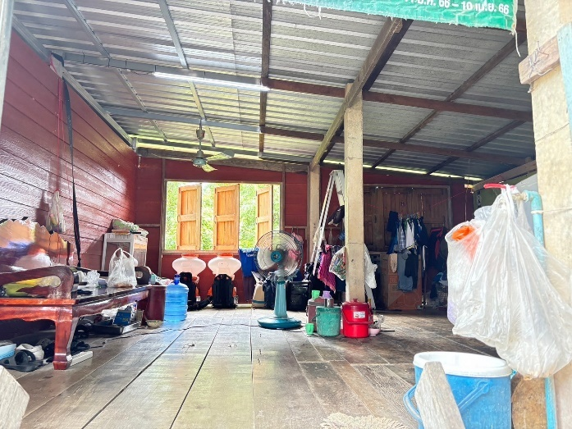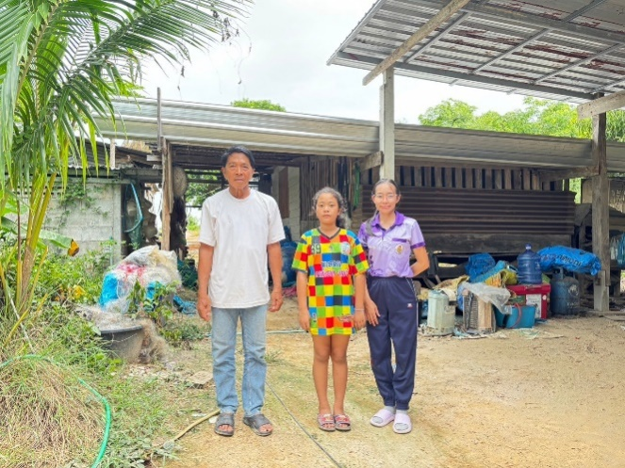

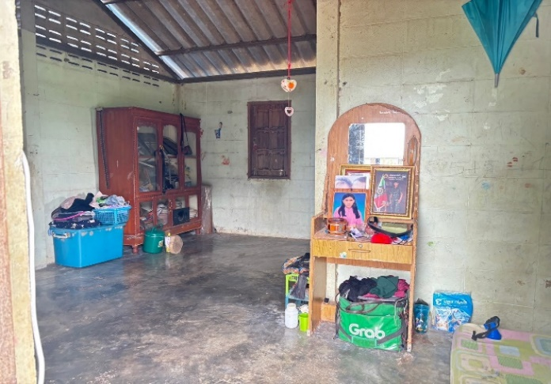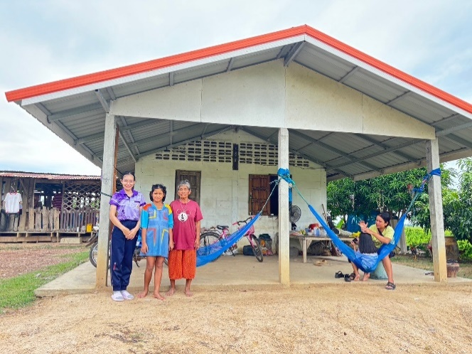

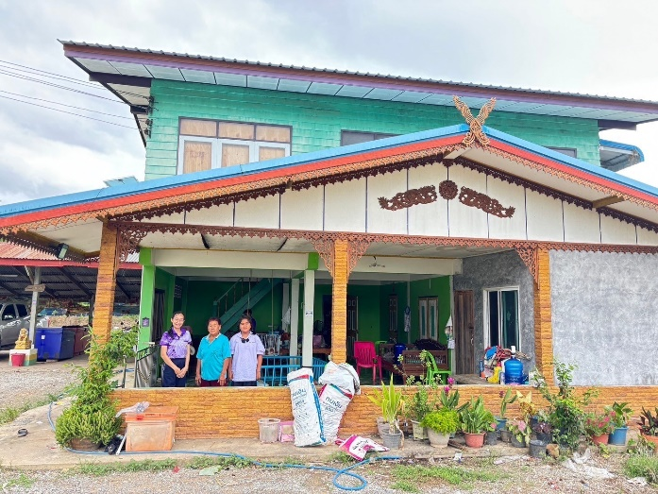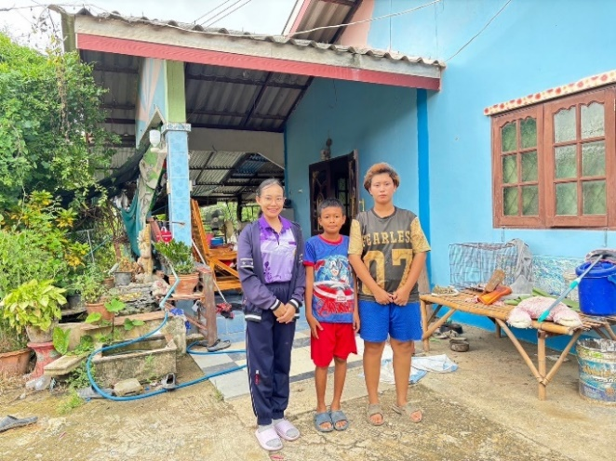

**ภาพประกอบการการเยี่ยมบ้านนักเรียน**

**ชั้นประถมศึกษาปีที่ 5 ประจำภาคเรียนที่ 1 ปีการศึกษา 2567**

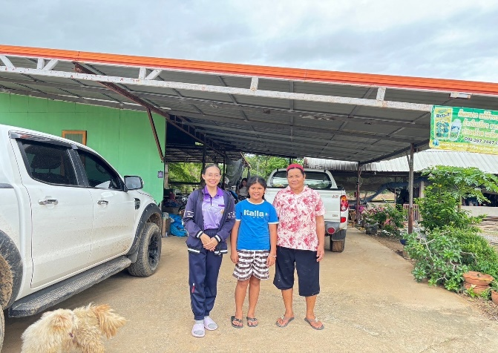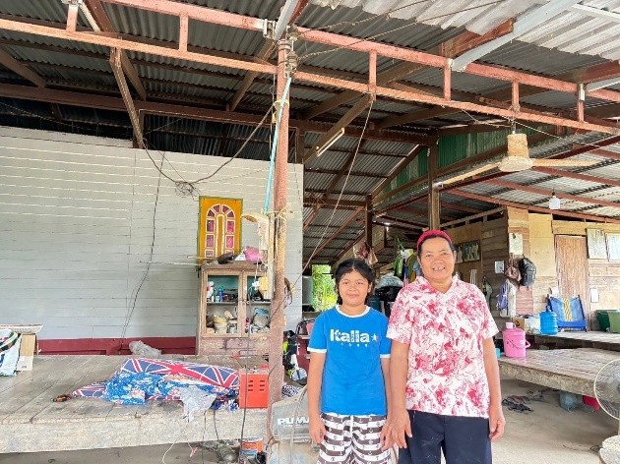

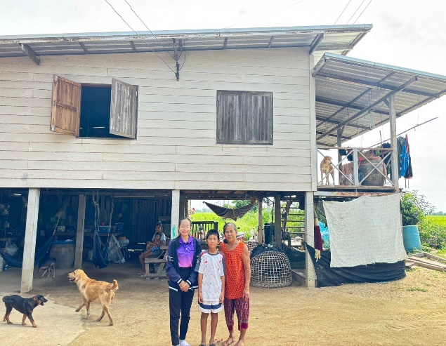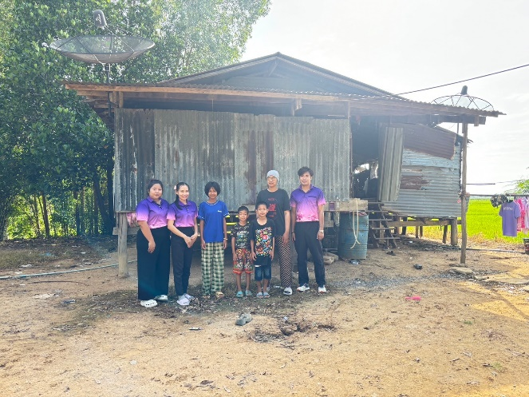

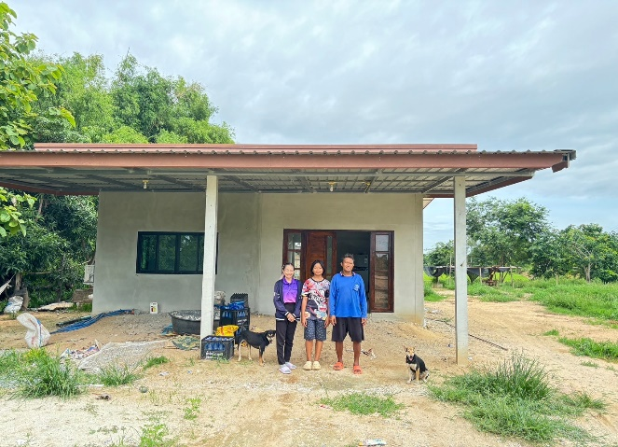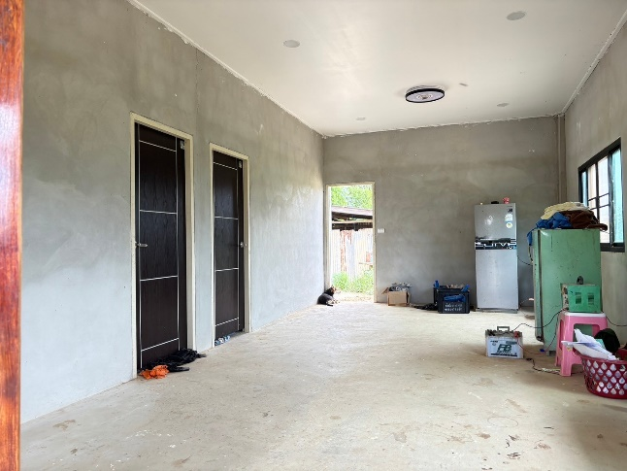

ลงชื่อ...................................................................

(นางสาวปวีณา ปันดวง)

ครูประจำชั้นประถมศึกษาปีที่ 5

ผู้รายงาน